事件三
任务一：输入符号

邮件

特殊符号输入
任务二：下载安装“北京2008奥运字体”
!#$%&

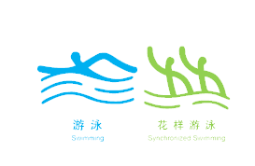
Word中复制粘贴为图片的特殊字体有时候不能正常显示，解决办法用外部截图工具。

输入拼音
任务二.
任务三.图片加工
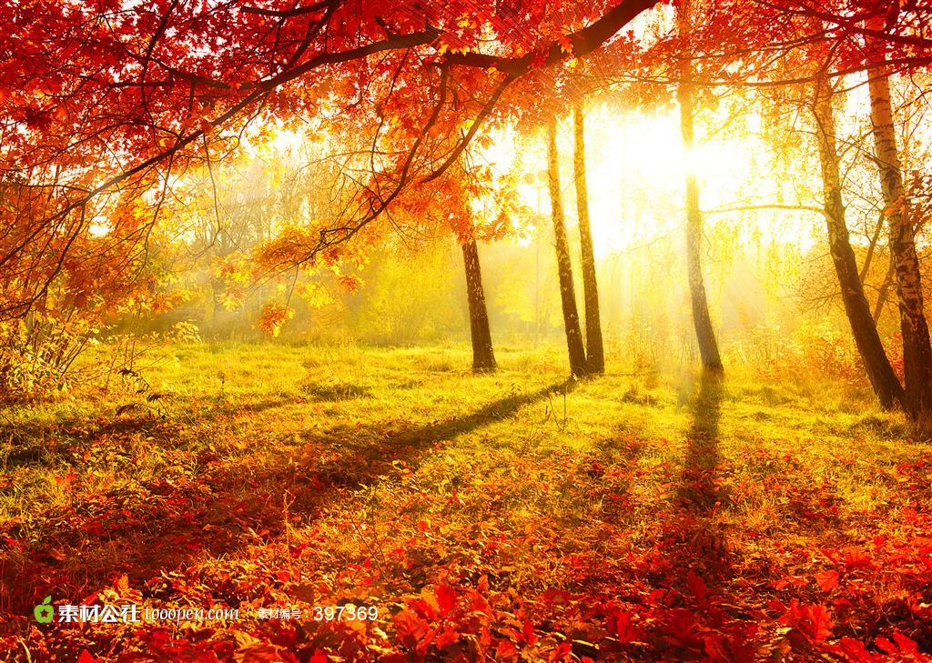
停车坐爱枫林晚，
霜叶红于二月花。
任务四：内容加工
在高中教材中，光合作用的过程简单概括为以下三个过程：
- CO2的固定：CO2＋RuBP 2C3(三碳酸)
② 三碳酸的还原：三碳酸 三碳糖③RuBP的再生和其他有机物的形成：三碳糖RuBP糖等 由于这个过程是卡尔文循环，过程有十几个步骤，教需要作进一步认识才行，其实RuBP的再生也是消耗ATP的，并不是所有的ATP都用在还原上。

卡尔文循环
更新

还原

羧化

